ViNN:Lab – Erfolgreiche Umstellung auf Online-Workshops
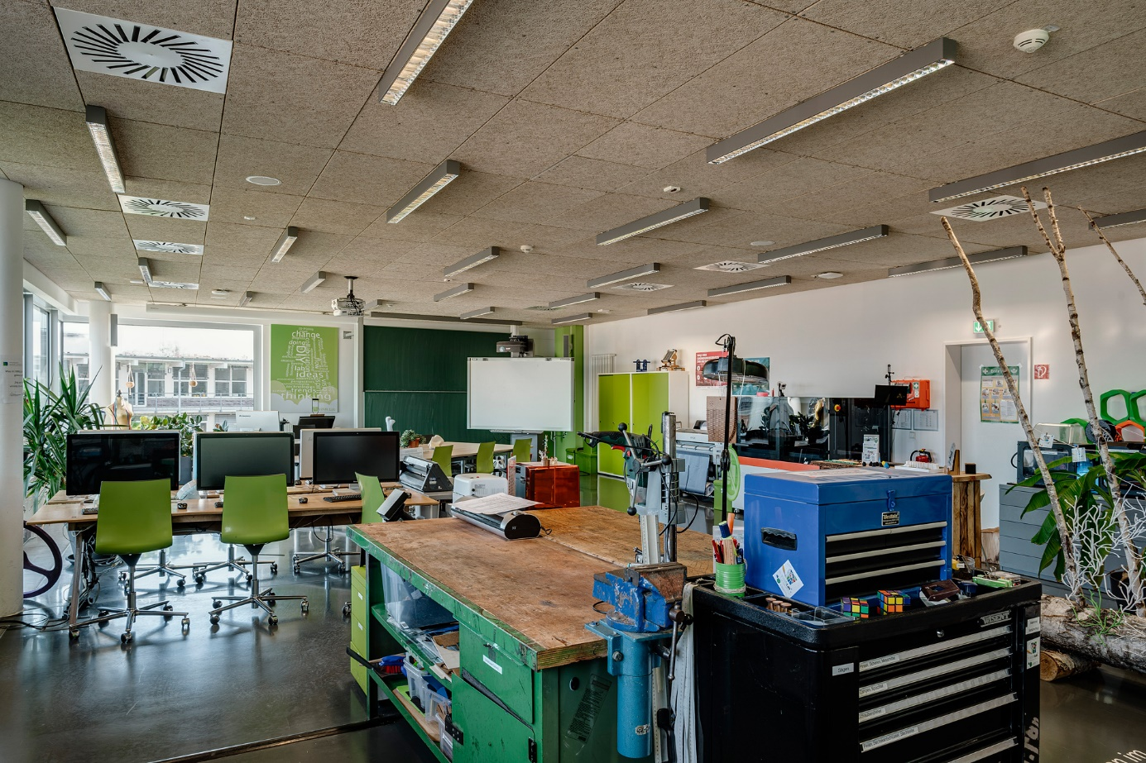Bildunterschrift: Auch die Türen des ViNN:Lab an der Technischen Hochschule Wildau bleiben aufgrund der Corona-Pandemie vorerst geschlossen, schnell stellte das Team jedoch auf digitale Alternativen um.
Foto: FG Innovations- und Regionalforschung, TH Wildau
Subheadline: Makerspace
Teaser:
Wie fast alle Makerspaces ist auch das ViNN:Lab an der Technischen Hochschule Wildau von der vorläufigen Schließung im Zuge der Corona-Eindämmungsmaßnahmen betroffen. Das Team bietet nun wöchentlich eine digitale Alternative an.
Text:
Wie fast alle Makerspaces ist auch das ViNN:Lab an der Technischen Hochschule Wildau von der vorläufigen Schließung im Zuge der Corona-Eindämmungsmaßnahmen betroffen. Schnell wurden aber digitale Alternativen gefunden, um sowohl dem Userstamm als auch neuen interessierten Erstbesucherinnen und -besuchern den Zugang zu dem regulären Workshop-Angebot weiterhin zu ermöglichen. So finden nun immer mittwochs ab 16:30 Uhr auf dem YouTube-Channel des ViNN:Lab die verschiedensten Veranstaltungen unter dem Motto „Workshop@home“ als Livestreams statt. Dabei reichen die Themen von 3D-Konstruktion über eine Einführung in Vektorprogramme bis hin zum Erstellen von Stop-Motion-Filmen und verschiedenen Angeboten zum Thema Upcycling.
Zum ViNN:Lab
Das Venture Innovation Lab (kurz: ViNN:Lab) der TH Wildau ist ein Makerspace, der sich durch vielfältige Einsatzmöglichkeiten innovativer Rapid Prototyping Technologien, wie 3D-Druck, auszeichnet und deren kreative und einfache Nutzung ermöglicht. Dies geschieht im Rahmen von Lehre und Forschung, Workshops für Schülerinnen und Schüler im KiVi:Lab sowie Third Mission Projekten. Das ViNN:Lab ist offen für alle Interessierten, die an eigenen Ideen tüfteln wollen. So können im Lab neue Produkte oder Geschäftsideen entstehen, Möbel entworfen oder Konstruktionselemente entwickelt sowie elektrotechnisches Arbeiten und Programmieren erlernt werden.

Mehr Informationen zum Angebot des ViNN:Lab und die nächsten Workshops finden Sie hier:
https://www.th-wildau.de/forschung-transfer/innovations-und-regionalforschung/vinnlab/
Nächste Veranstaltungen
- Mi, 27. Mai „Live im Lab“
- Mi, 3. Juni „Programmieren mit dem Arduino“
- Mi, 10. Juni „3D-Modellierung mit Blender“
- Mi, 17. Juni „Die Lochkamera – Bau und Funktionsweise“
- Mi, 24. Juni „Vektorprogramm Illustrator für Fortgeschrittene“

Fachliche Ansprechperson:
Eva Ismer
ViNN:Lab Managerin
TH Wildau, FG Innovations- und Regionalforschung
Hochschulring 1, 15745 Wildau
Tel. +49 (0)3375 508 757
Email: eva.ismer@th-wildau.de
Web: www.th-wildau.de/fg-innovation

Ansprechperson Presse- und Medienkommunikation:
Mike Lange
TH Wildau, Zentrum für Hochschulkommunikation
Hochschulring 1, 15745 Wildau
Tel. +49 (0)3375 508 211
presse@th-wildau.de

